Báo cáo môn học : Ngôn ngữ lập trình C#

Họ và tên : Huỳnh Trung Hào

MSSV : 3124411078
Bài 1:
Code:
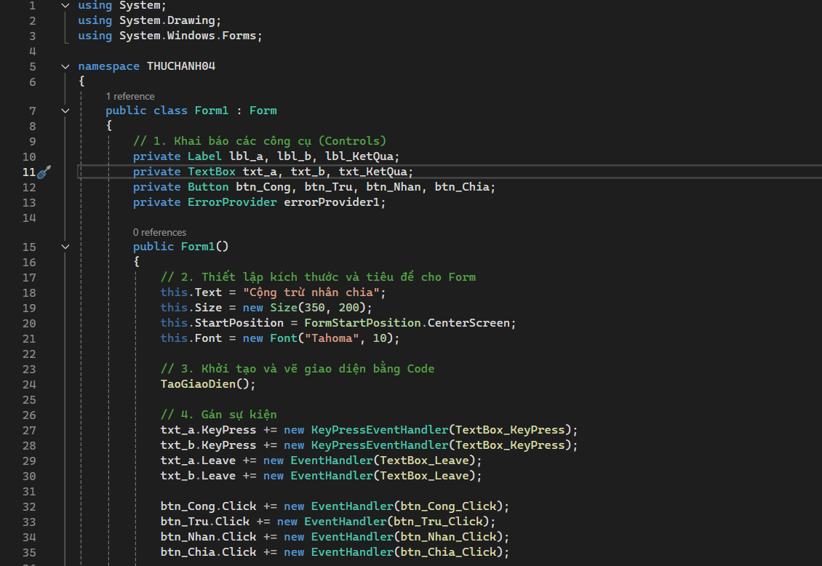
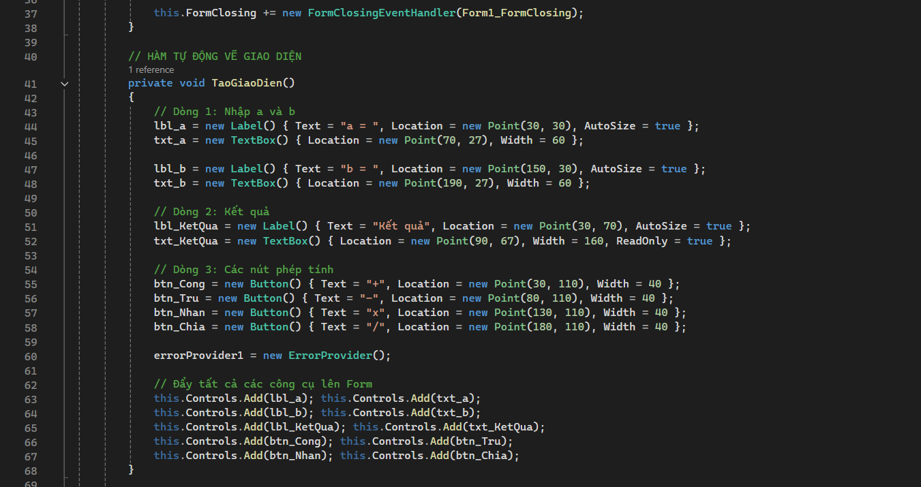
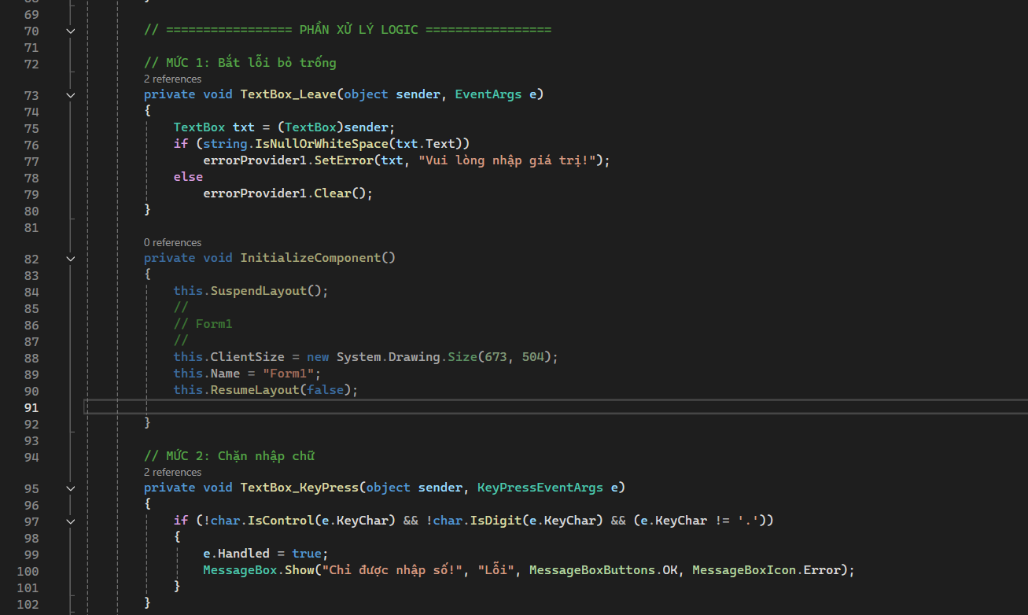
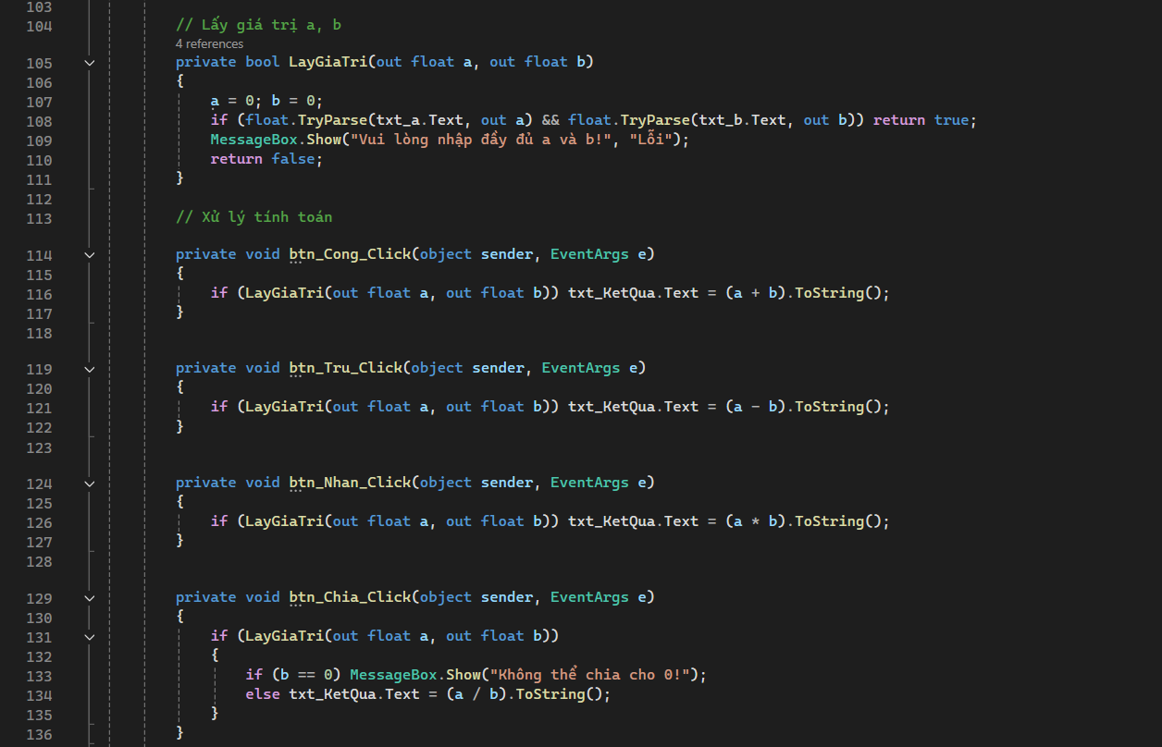
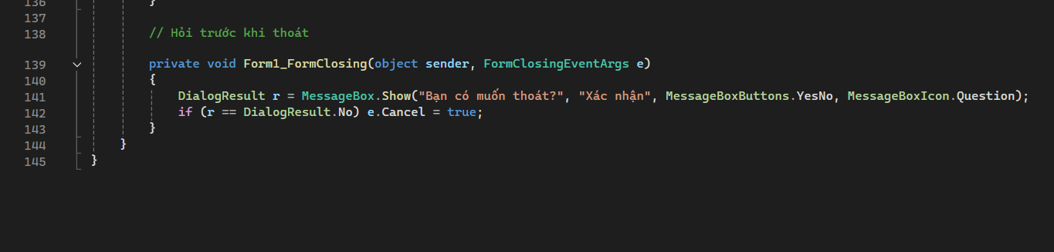

Kết quả:

Cộng:
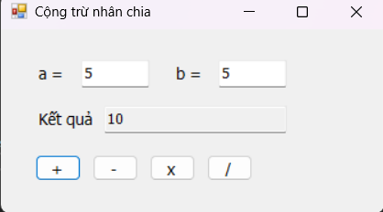

Trừ:
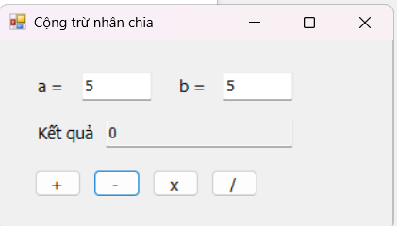

Nhân:
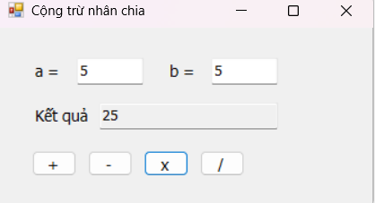

Chia:
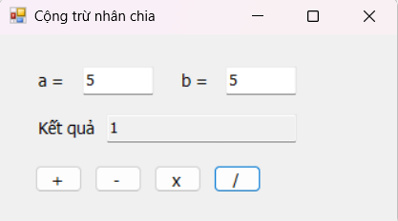

Không nhập số:
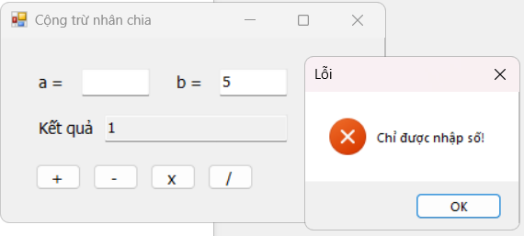
Giải thích:
Dạ thưa thầy, ở bài tập máy tính cơ bản, em đã thiết kế giao diện hoàn toàn bằng code và sử dụng hàm TryParse để an toàn lấy dữ liệu đầu vào, kết hợp chặt chẽ với đối tượng ErrorProvider để kiểm tra, phát cảnh báo và chặn người dùng nếu họ nhập chữ hoặc để trống dữ liệu trước khi thực hiện các phép toán.

Bài 2:
Code:
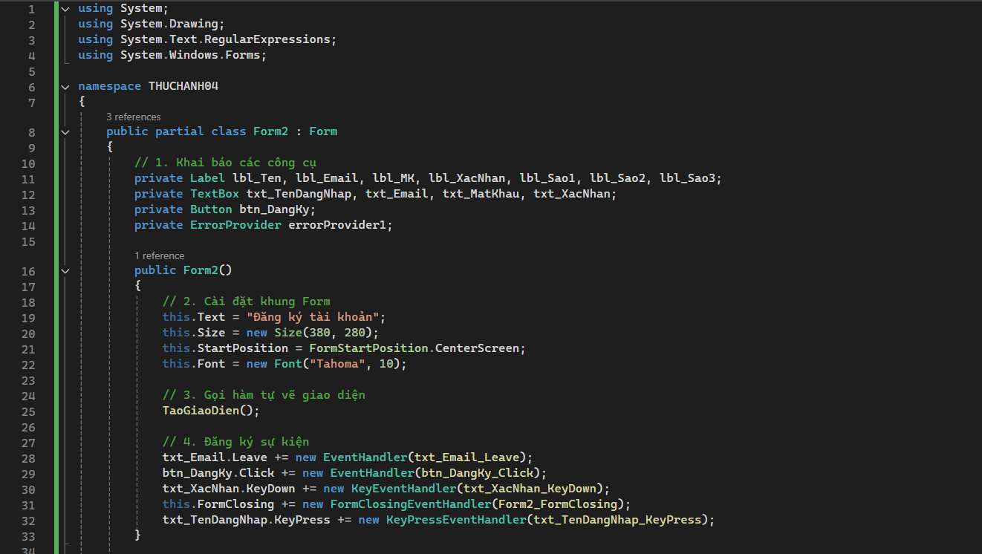
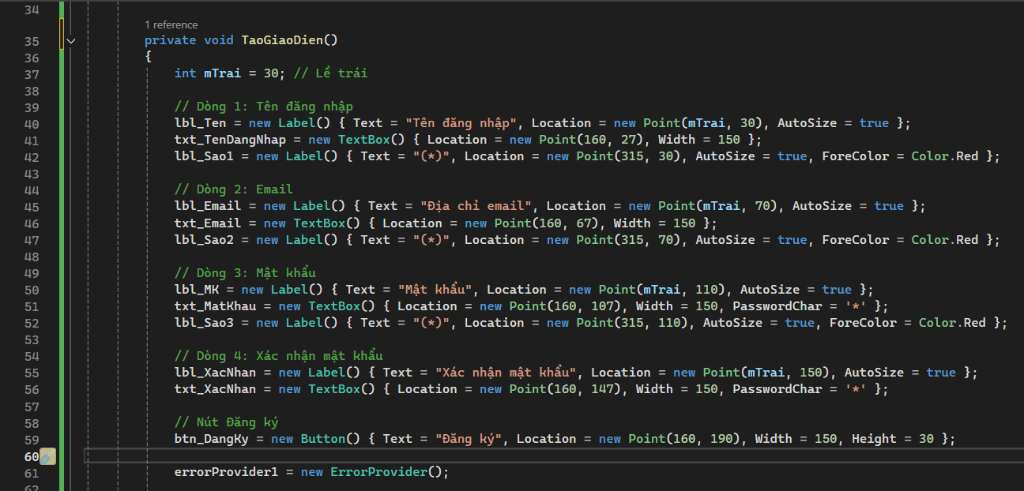
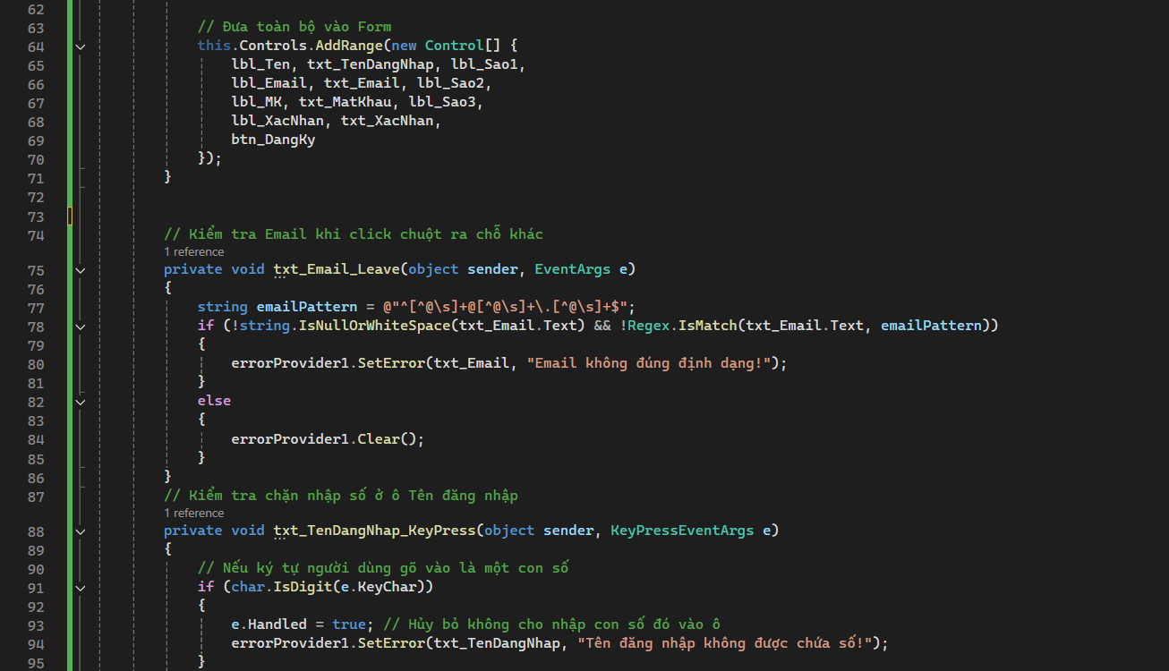
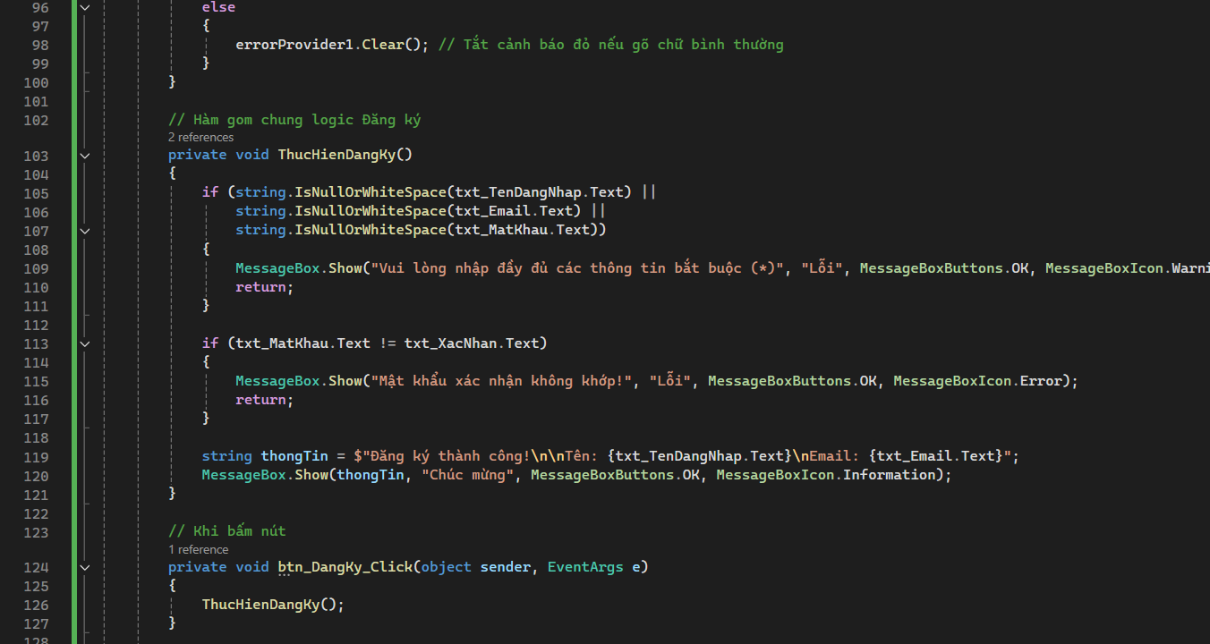
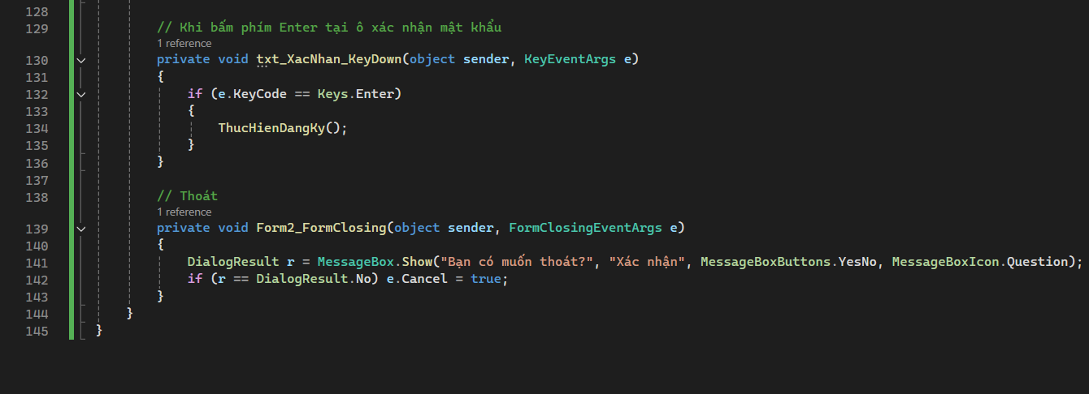

Kết quả:

Giải thích:
Đối với form đăng ký tài khoản, em đã áp dụng Regular Expression (Regex) để kiểm tra tính hợp lệ của định dạng email ngay khi người dùng chuyển con trỏ chuột khỏi ô nhập liệu, đồng thời thiết lập thuộc tính PasswordChar hiển thị dấu sao bảo mật cho mật khẩu và viết logic kiểm tra chuỗi để đảm bảo ô xác nhận mật khẩu hoàn toàn trùng khớp.

Bài 3:
Code:
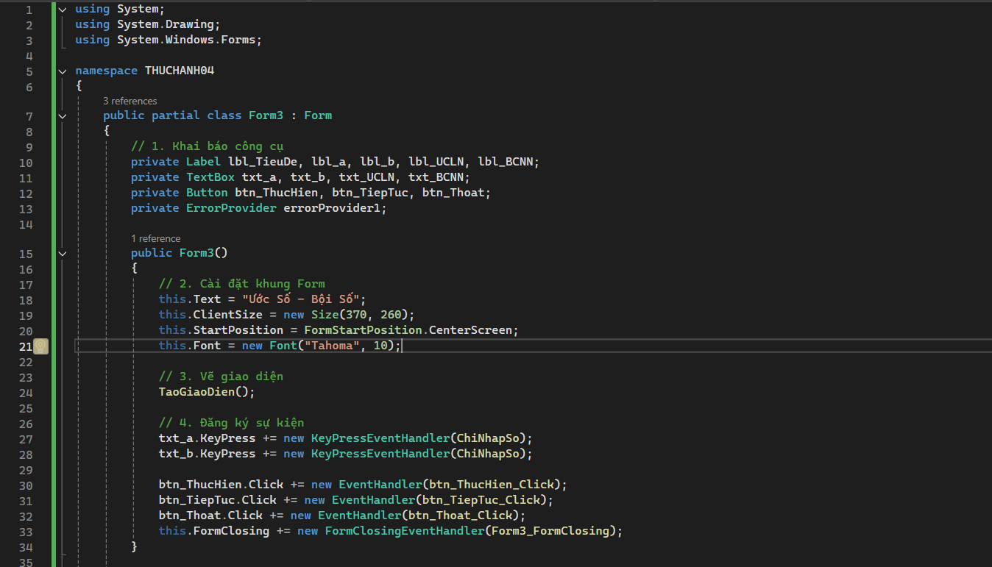
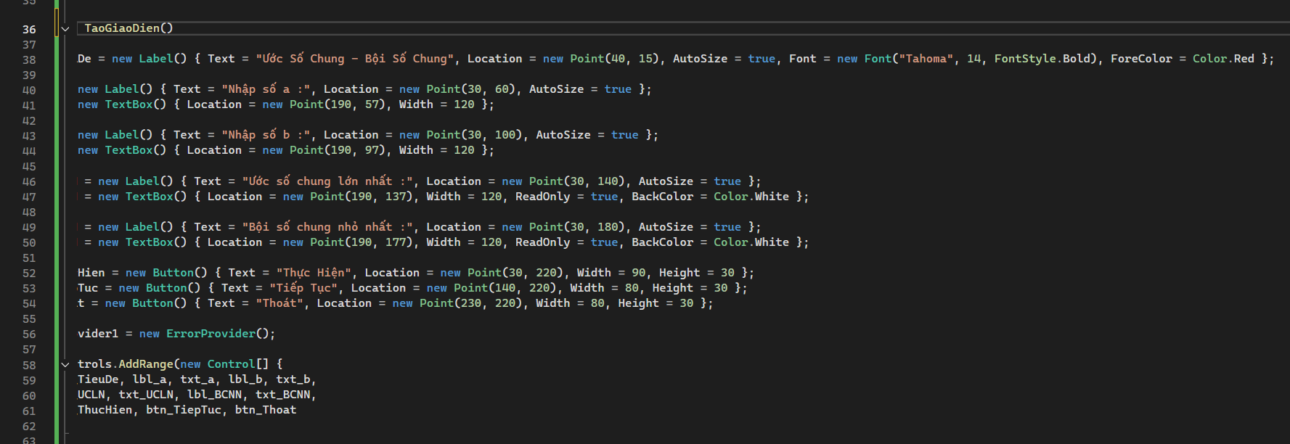
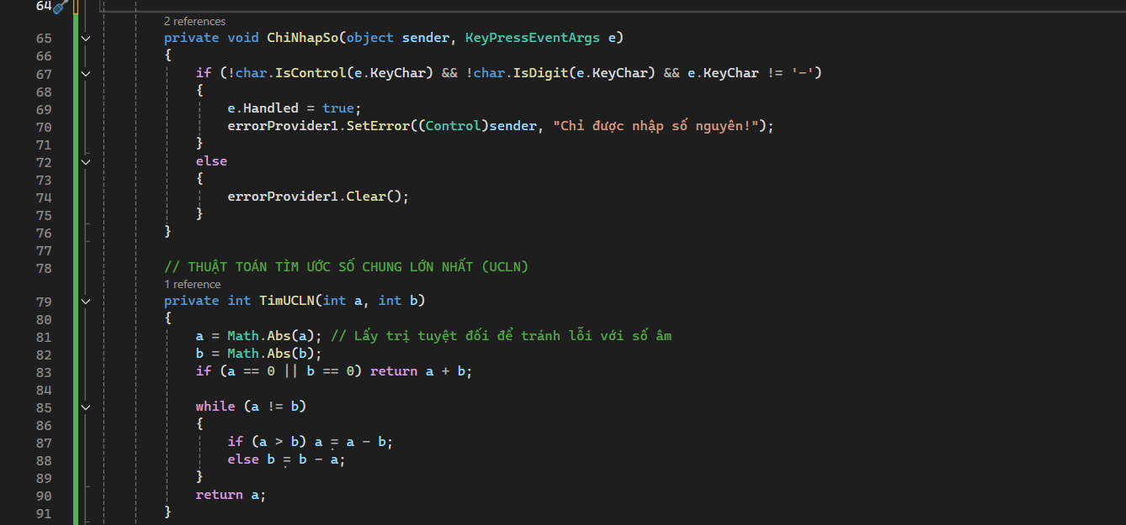
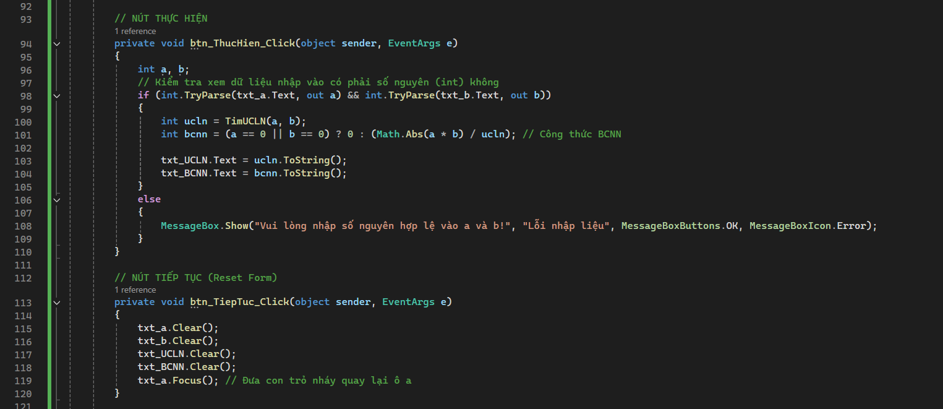
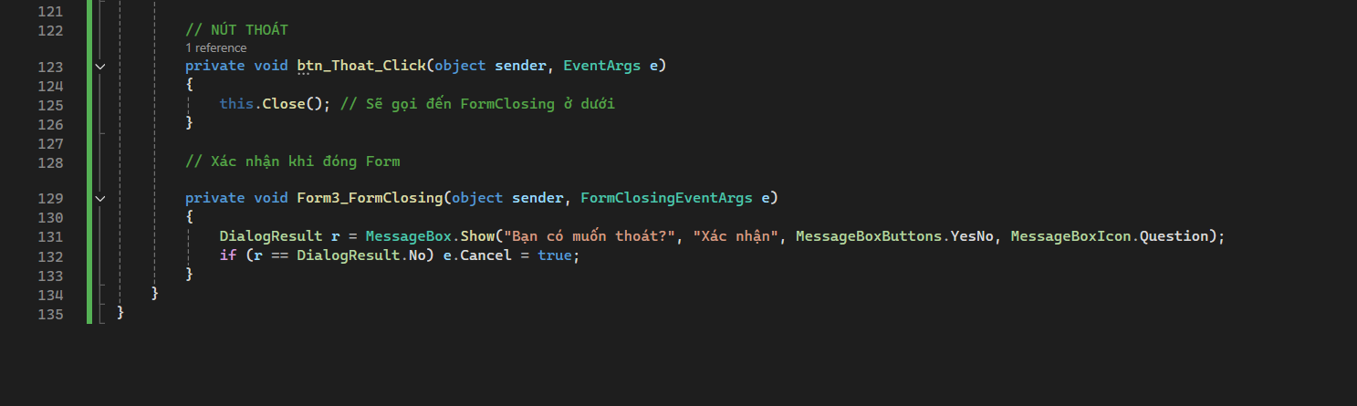

Kết quả:
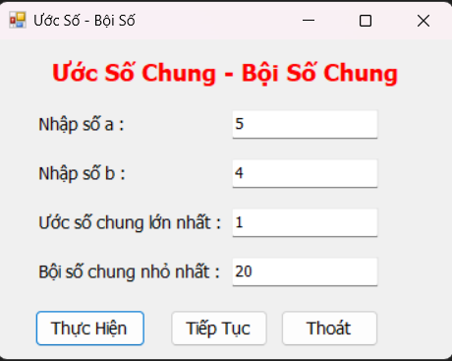

Giải thích:
Trong bài toán tìm số chung, em đã lập trình thuật toán toán học Euclid thông qua vòng lặp while để trừ lặp lại hai số cho đến khi chúng bằng nhau nhằm tìm UCLN, đồng thời kiểm soát thao tác bàn phím bằng sự kiện KeyPress để chặn tuyệt đối các ký tự không phải là số nguyên.

Bài 4:
Code:
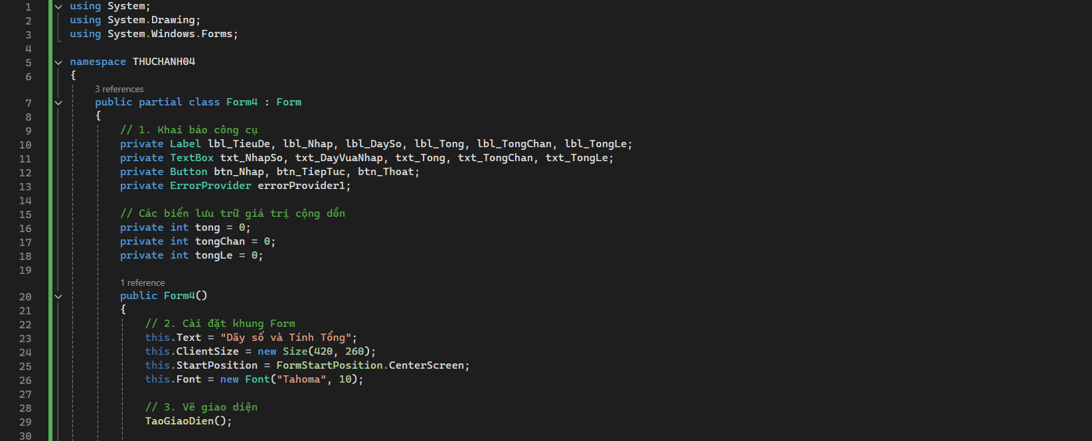
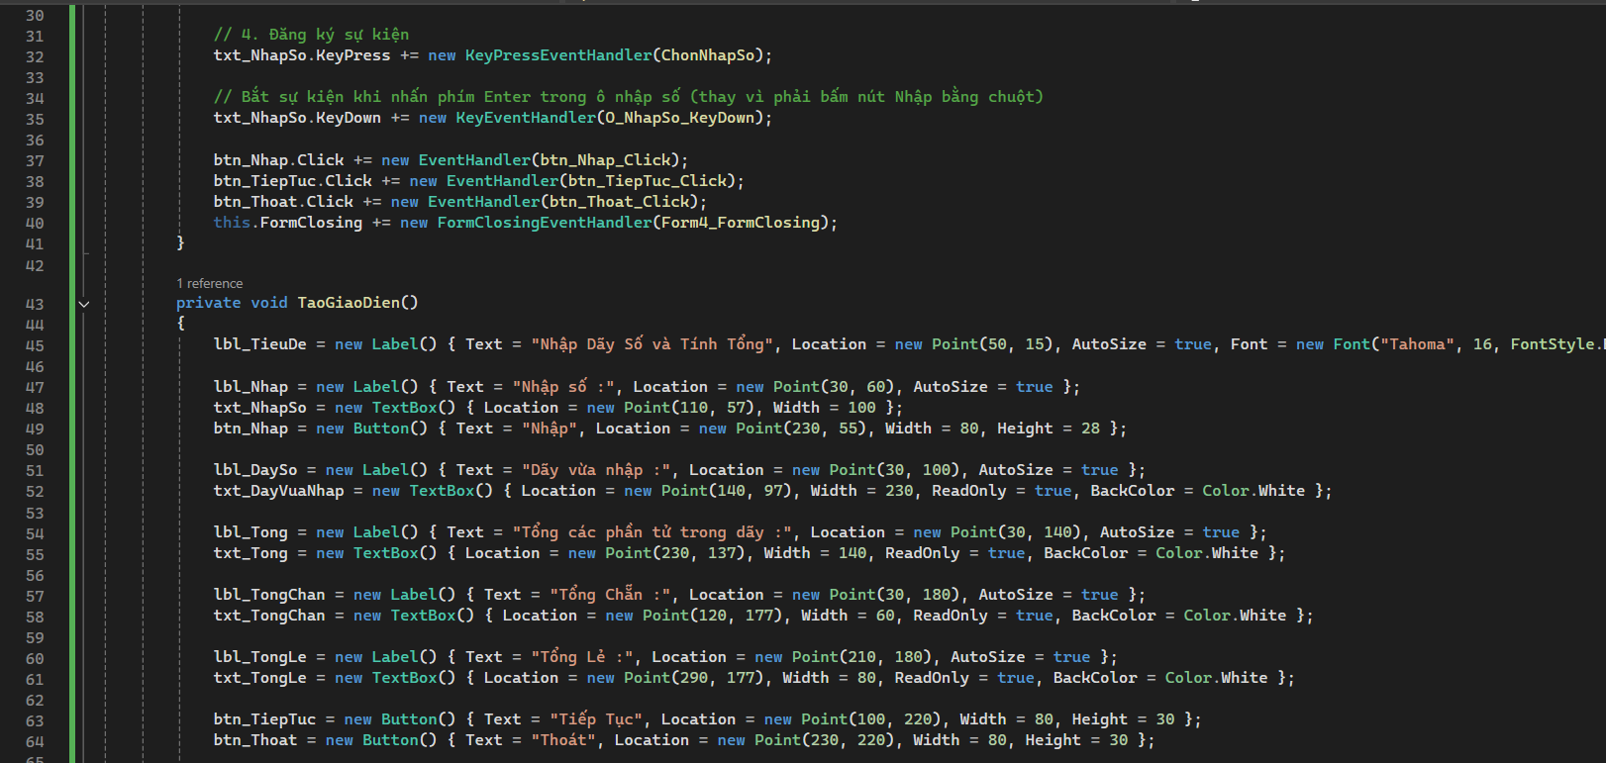
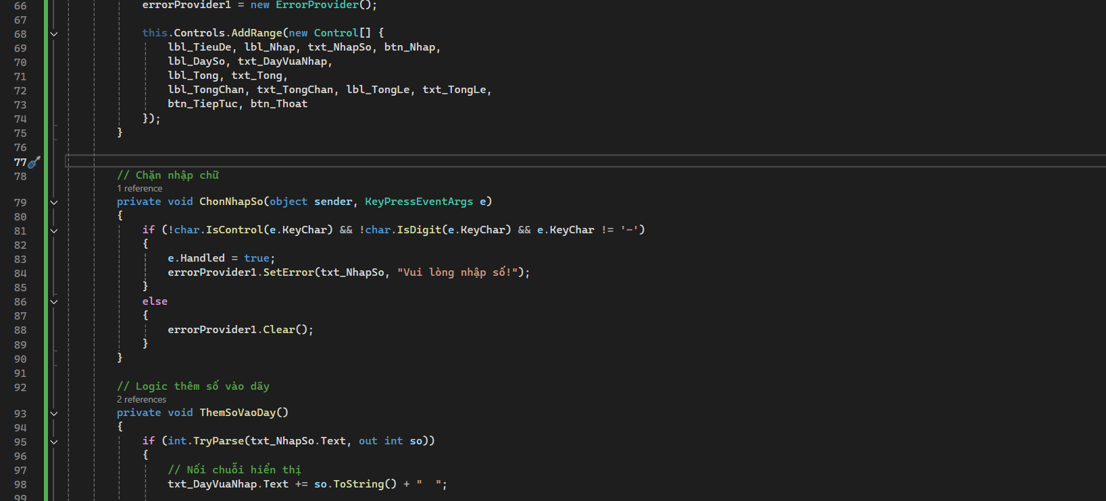
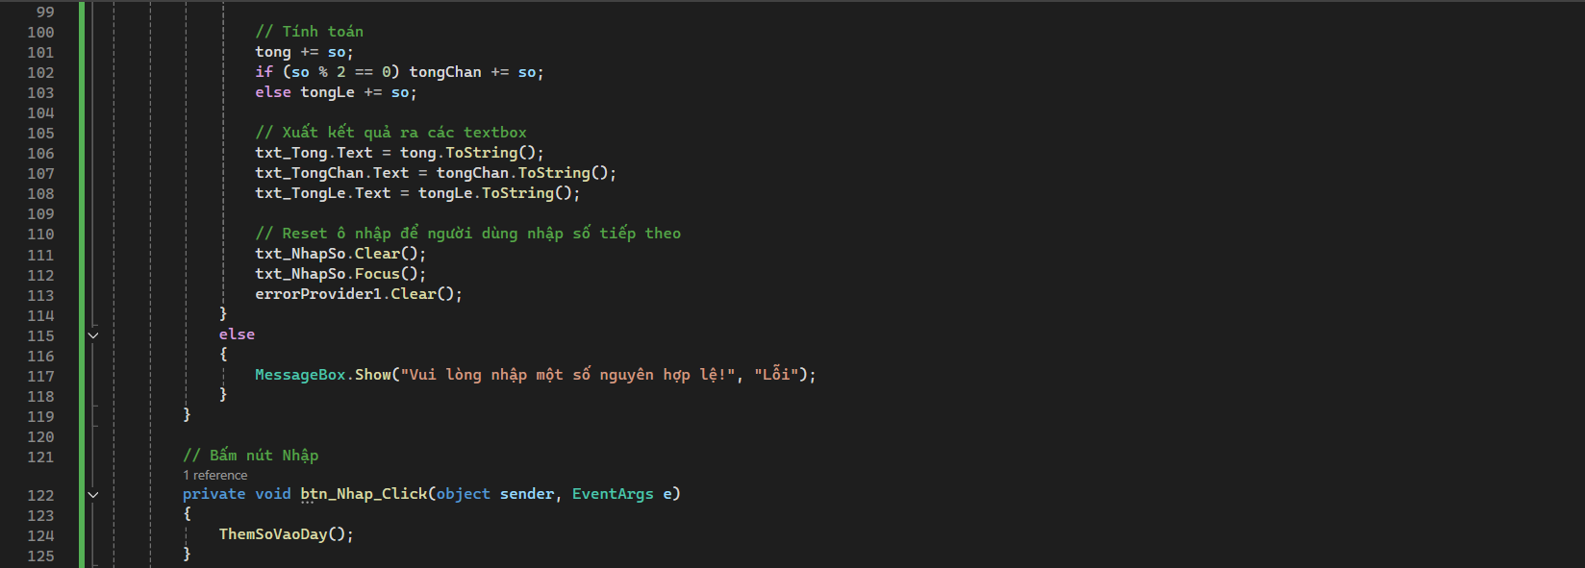
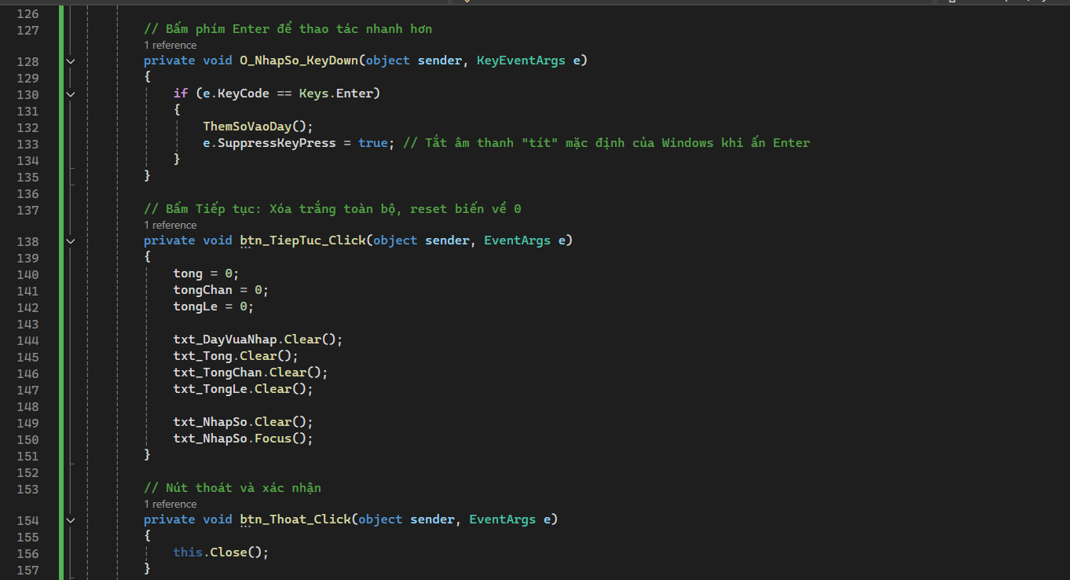
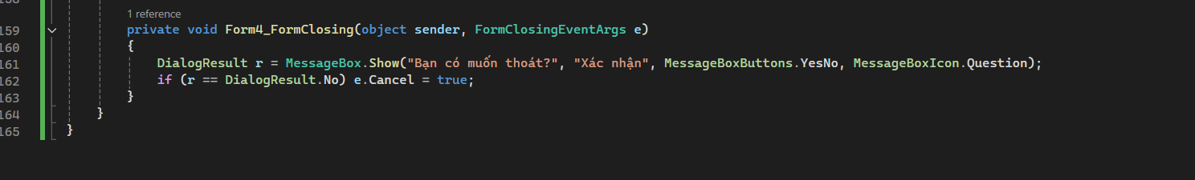

Kết quả:
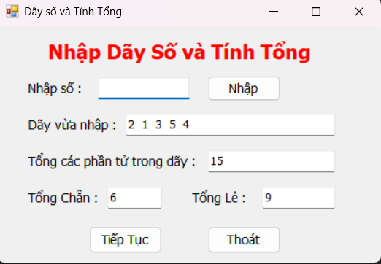

Giải thích:
Với bài xử lý dãy số, em tiến hành khai báo các biến đếm toàn cục để lưu trữ và cộng dồn giá trị sau mỗi lần nhập, sử dụng toán tử chia lấy dư (%) để phân tách các phần tử chẵn lẻ tính tổng riêng biệt, và tận dụng sự kiện nhấn phím Enter (KeyDown) để giúp thao tác nạp số vào dãy được nhanh chóng và liền mạch hơn.

Bài 5:
Code:
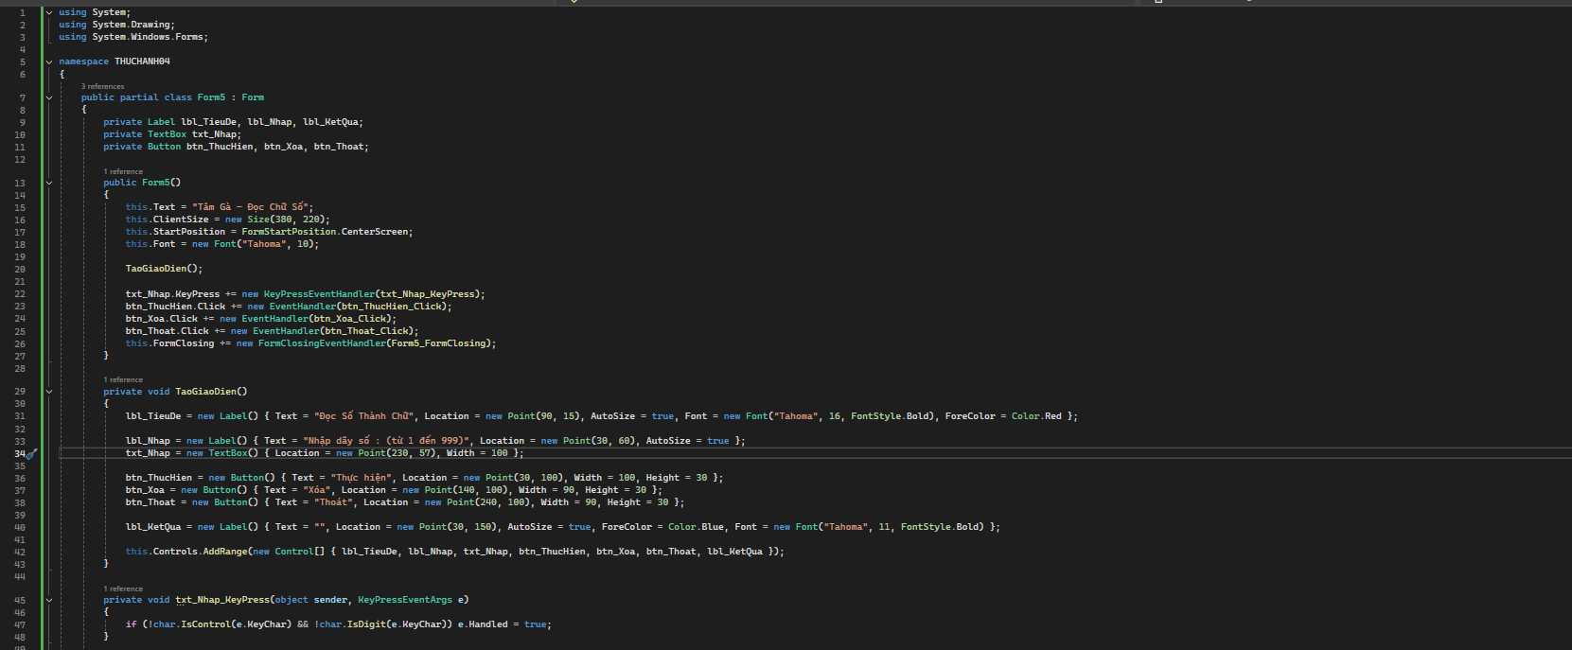
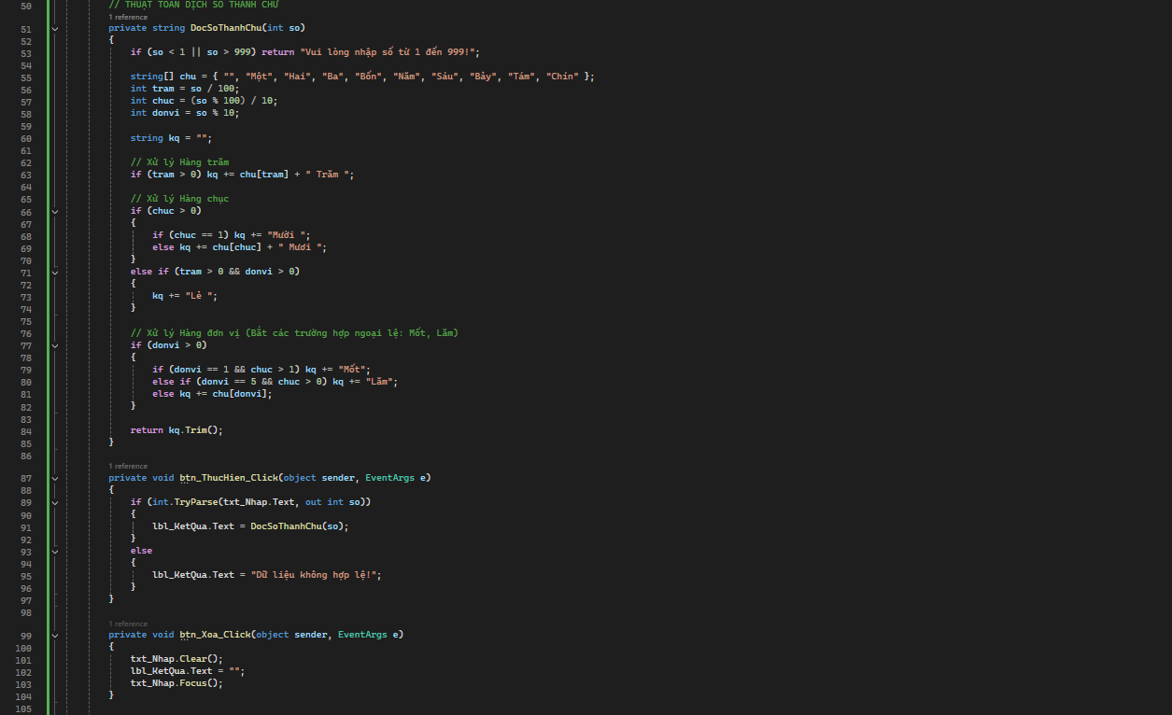
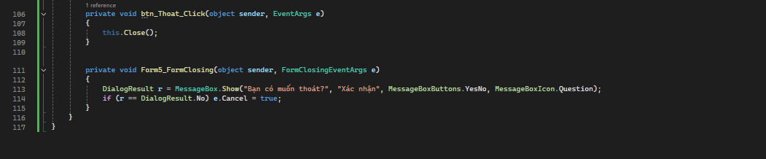

Kết quả:
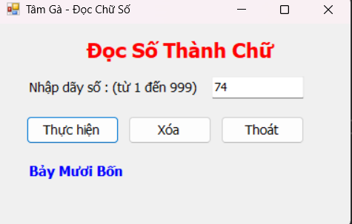

Giải thích:
Ở bài tập dịch số, em sử dụng các phép toán chia nguyên và chia lấy dư để bóc tách một số nguyên (tối đa 3 chữ số) thành các biến hàng trăm, hàng chục và hàng đơn vị, sau đó gọi giá trị từ một mảng chuỗi tiếng Việt và dùng các câu lệnh if-else lồng nhau để bắt các trường hợp đọc ngoại lệ như "Mốt", "Lăm", "Lẻ".

Bài 6:
Code:
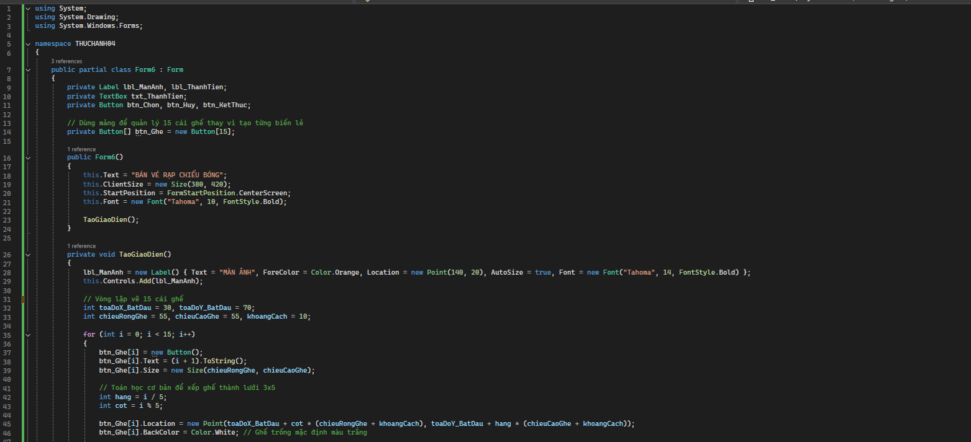
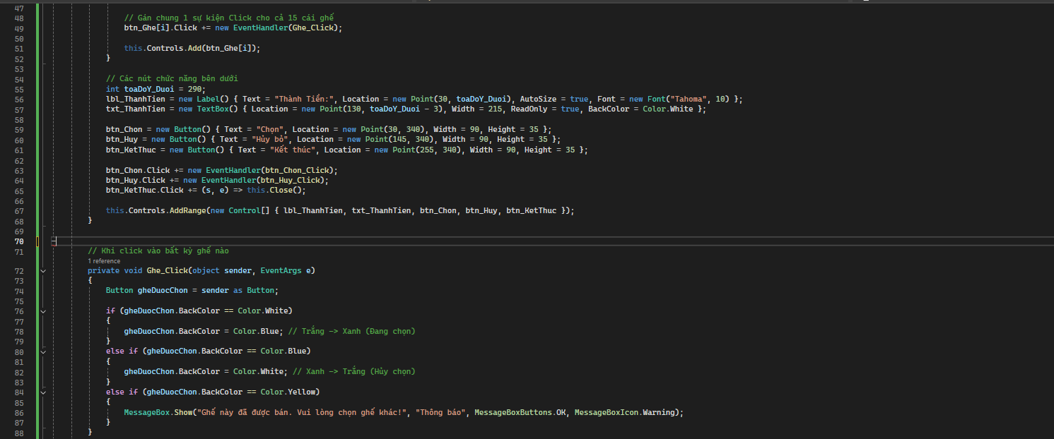
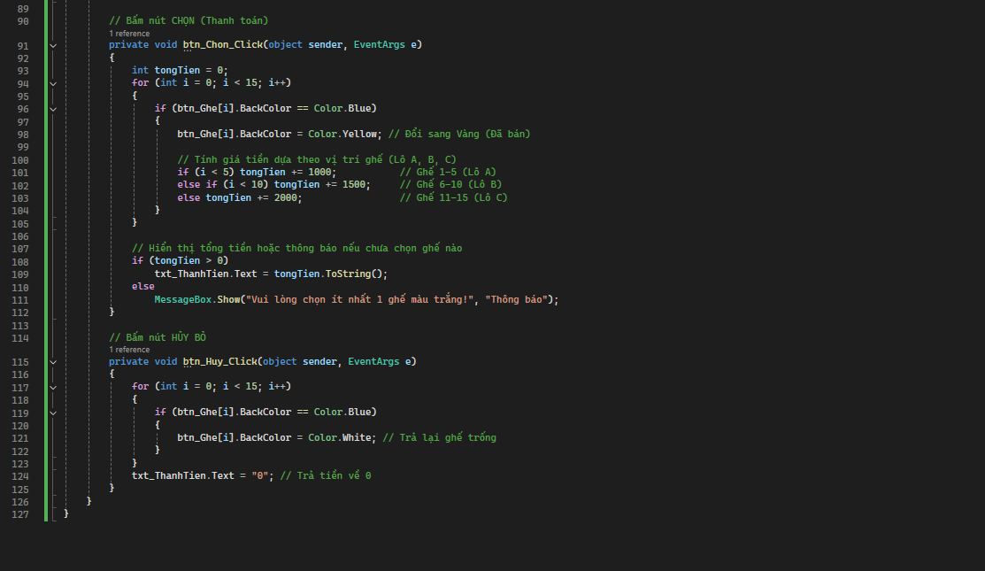

Kết quả:
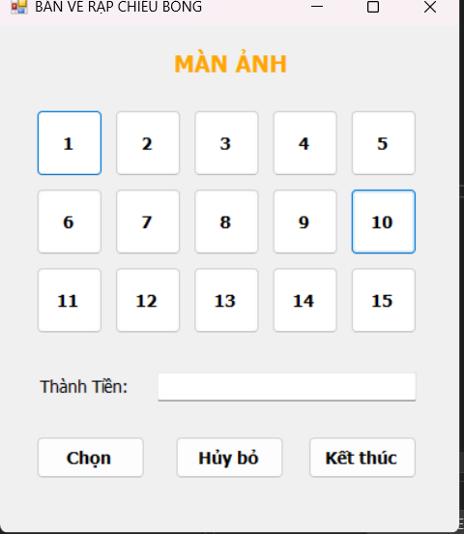
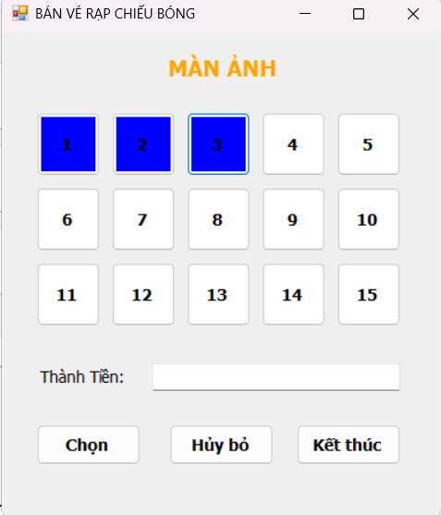
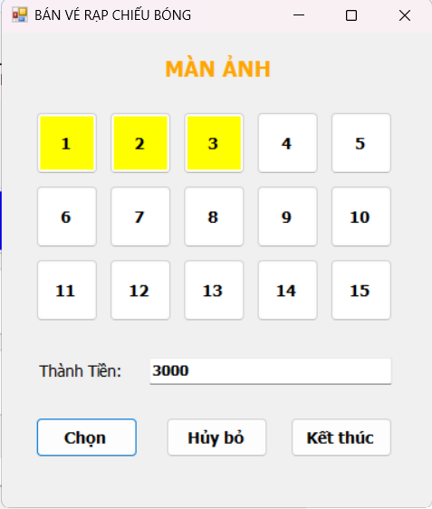
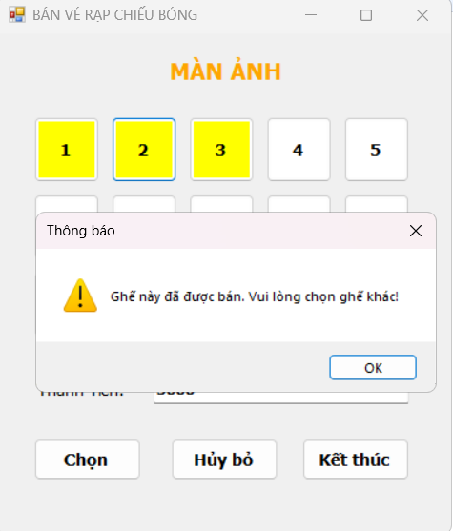

Giải thích:
Thay vì kéo thả thủ công từng nút bấm, ở bài này em đã vận dụng mảng đối tượng Button kết hợp với vòng lặp for để hệ thống tự động sinh ra ma trận 15 ghế ngồi, quản lý trạng thái vé (trống, đang chọn, đã bán) bằng cách bắt sự kiện thay đổi thuộc tính màu sắc BackColor và tính tổng tiền dựa vào vị trí từng phân khu ghế.

Bài 7:
Code:
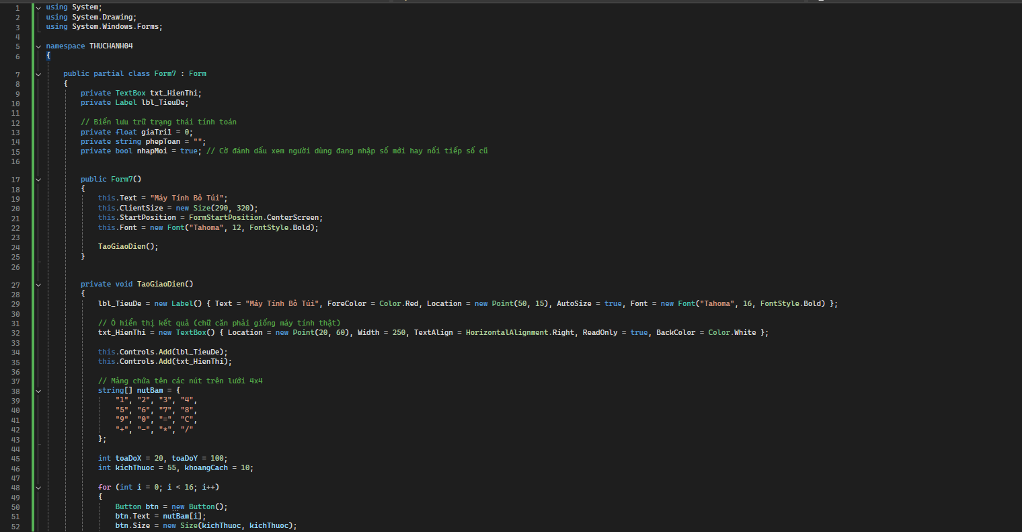
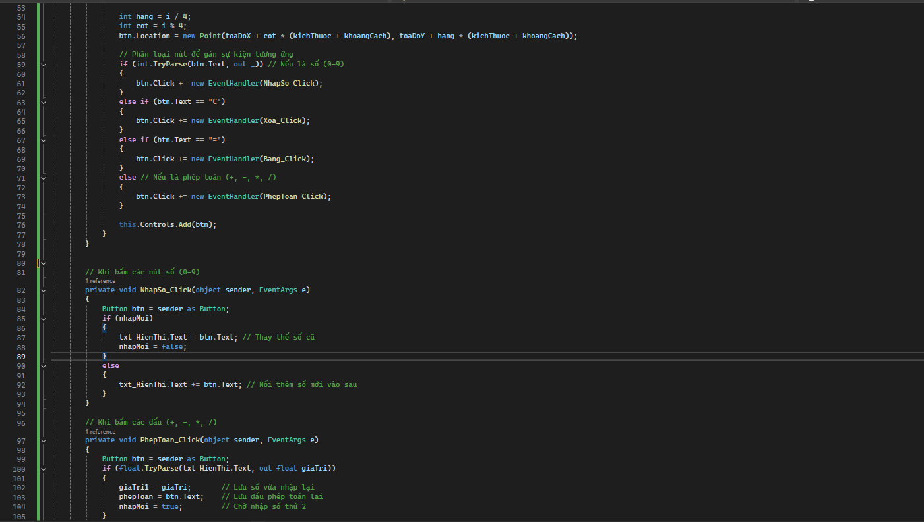
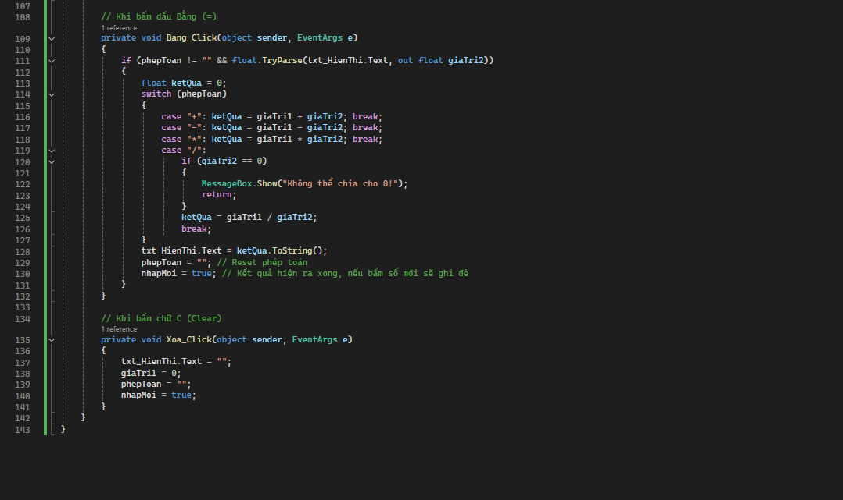

Kết quả:
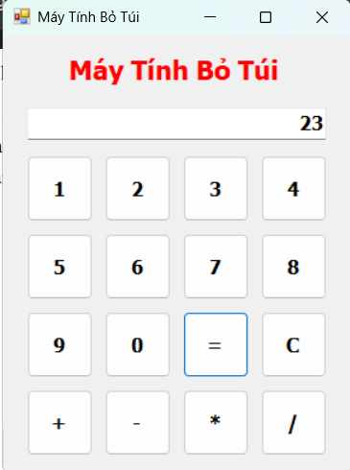

Giải thích:
Trong bài mô phỏng máy tính, em đã dùng một biến cờ boolean làm trạng thái kiểm soát nhằm giúp chương trình phân biệt được khi nào người dùng đang gõ nối tiếp các chữ số và khi nào cần làm mới toàn bộ màn hình sau khi vừa bấm một toán tử, kết hợp với cấu trúc switch-case để tính toán ra kết quả cuối cùng một cách chính xác.

